МИНОБРНАУКИ РОССИИ
Федеральное государственное бюджетное образовательное учреждение
высшего образования
«Владивостокский государственный университет»
(ФГБОУ ВО «ВВГУ)

Институт информационные технологий и анализа данных
Кафедра информационных технологий и систем

ОТЧЕТ
ПО ЛАБОРАТОРНОЙ РАБОТЕ №7
по дисциплине
«Информатика и основы программирования»

Студент  гр. БИН-25-3 | ________________________________ | А.М. Хван

Ассистент преподавателя | ________________________________ | М.В. Водяницкий

Владивосток 2025

Задание
Выполнить задания на одном из языков программирования и оформить отчет по стандартам ВВГУ.
Задание 1. Имеется список объектов Фонда с указанием уровня угрозы. Используя sorted и лямбда-выражение, отсортируйте объекты по возрастанию уровня угрозы.
Задание 2. Дан список сотрудников Фонда с количеством проведенных смен и стоимостью одной смены. Используя map и лямбда-выражение, надо создать список общей стоимости работы каждого сотрудника. Затем найти максимальную стоимость с помощью max.
Задание 3. Дан список персонала с уровнем допуска. Используя map и лямбда-выражение, создайте новый список, где каждому сотруднику добавляется категория допуска. Результат должен быть списком словарей.
Задание 4. Дан список зон Фонда с указанием времени активности (в часах). Используя filter и лямбда-выражение, выбрать зону, которые полностью работают в дневной период (с 8 до 18 включительно).
Задание 5. Фонд анализирует служебные отчеты. Некоторые отчеты содержат внешние ссылки, которые должны быть удалены перед архивированием. Используя filter и лямбда-выражение, отберите отчеты содержащие интернет-ссылки, а также преобразовать их так чтобы вместо ссылки отображалось.
Задание 6. Дан список SCP-объектов с указанием их класса содержания. Используя filter и лямбда-выражение, сформируйте список SCP-объектов, которые требуют усиленных мер содержания. Результат должен быть списком словарей исходного формата.
Задание 7. Дан список инцидентов с количеством задействованного персонала. Используя sorted и лямбда-выражение, отсортируйте инциденты по количеству персонала, оставьте только три наиболее ресурсоемких инцидента.
Задание 8. Дан список протоколов безопасности и их уровней критичности. Используя map и лямбда-выражение, создать новый список строк вида «Protocol Lockdown - Criticality 5».
Задание 9. Имеется список смен охраны с указанием длительности (в часах). Используя filter и лямбда-выражение, выберите только те смены, которые длятся не менее 8 часов и не превышает 12 часов.
Задание 10. Дан список сотрудников с результатами психологической оценки (от 0 до 100). Используя max и лямбда-выражение, определить сотрудника с наивысшей оценкой. Результатом должно быть имя сотрудника и его балл.
Содержание
1 Выполнение работы 4
1.1 Задание 1 4
1.2 Задание 2 4
1.3 Задание 3 5
1.4 Задание 4 6
1.5 Задание 5 7
1.6 Задание 6 8
1.7 Задание 7 9
1.8 Задание 8 10
1.9 Задание 9 10
1.10 Задание 10 11

- Выполнение работы
  - Задание 1
Имеется список объектов Фонда с указанием уровня угрозы. Используя sorted и лямбда-выражение, отсортируйте объекты по возрастанию уровня угрозы. На рисунке 1 представлен листинг программы.
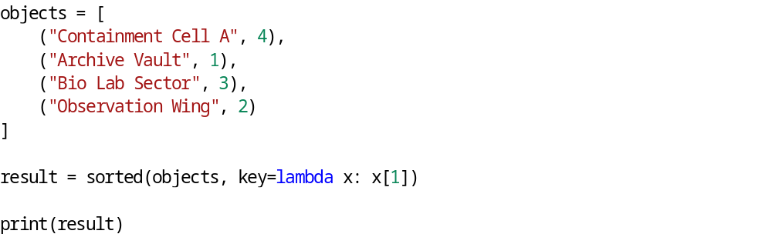
Рисунок 1 ⎯ Листинг программы для задания 1
В начале программы инициализируется список objects, содержащий данные в виде кортежей. Каждый элемент списка состоит из двух полей: строкового названия объекта (например, «Containment Cell A») и целочисленного значения, обозначающего уровень угрозы.
Далее следует операция сортировки, результат которой присваивается переменной result. Для упорядочивания элементов используется встроенная функция sorted. В качестве именованного аргумента key, определяющего критерий сортировки, передается лямбда-выражение lambda x: x[1].
Лямбда-функция принимает очередной элемент списка x (кортеж) и возвращает его второй элемент (значение с индексом 1) — уровень угрозы. Таким образом, сортировка производится по возрастанию числового значения уровня угрозы.
В завершении программа выводит полученный отсортированный список result в консоль с помощью функции print.
  - Задание 2
Дан список сотрудников Фонда с количеством проведенных смен и стоимостью одной смены. Используя map и лямбда-выражение, создайте список общей стоимости работы каждого сотрудника. Затем найдите максимальную стоимость с помощью max. На рисунке 2 представлен листинг программы.
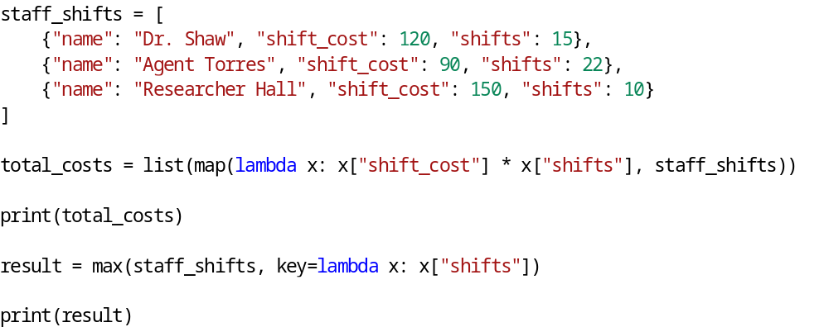
Рисунок 2 ⎯ Листинг программы для задания 2
В начале программы инициализируется список словарей staff_shifts. Каждый элемент списка содержит информацию о сотруднике: имя («name»), стоимость одной смены ("shift_cost") и количество отработанных смен («shifts»).
Далее выполняется расчет общей стоимости работы персонала. Для этого используется функция map в сочетании с лямбда-выражением lambda x: x[«shift_cost»] * x[«shifts»]. Лямбда-функция принимает словарь сотрудника x и возвращает произведение стоимости смены на их количество. Результат работы map преобразуется в список с помощью функции list и присваивается переменной total_costs. Полученный список затрат выводится в консоль.
Затем происходит поиск сотрудника с максимальным показателем. Используется встроенная функция max, которой передается исходный список staff_shifts. В качестве аргумента key используется лямбда-выражение lambda x: x[«shifts»], которое извлекает количество смен. Таким образом, поиск максимума осуществляется именно по полю «shifts».
В завершении программа выводит в консоль словарь result, содержащий полные данные о сотруднике, отработавшем наибольшее количество смен.
  - Задание 3
Дан список персонала с уровнем допуска. Используя map и лямбда-выражение, создайте новый список, где каждому сотруднику добавляется категория допуска. Результат должен быть списком словарей. На рисунке 3 представлен листинг программы.
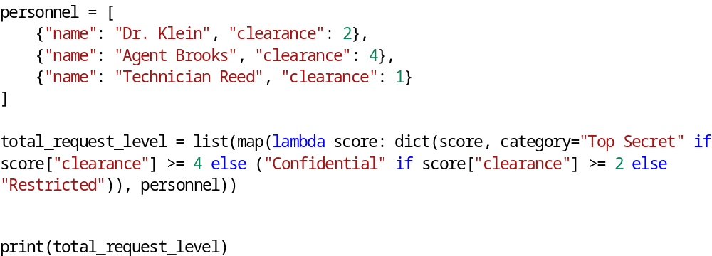
Рисунок 3 ⎯ Листинг программы для задания 3
В начале программы инициализируется список словарей personnel. Каждый элемент списка содержит данные о сотруднике: имя («name») и целочисленный уровень допуска («clearance»).
Далее выполняется формирование нового списка total_request_level с обновленными данными. Для этого используется функция map вместе с лямбда-выражением. Лямбда-функция принимает словарь сотрудника score в качестве аргумента.
Внутри лямбда-выражения используется конструктор «dict(score, category=...)». Это позволяет создать новый словарь на основе существующего, добавив в него новый ключ «category». Значение для этого ключа определяется с помощью вложенного условного оператора (тернарного оператора).
Если уровень допуска («clearance») больше или равен 4, присваивается категория «Top Secret».
В противном случае проверяется следующее условие: если допуск больше или равен 2, присваивается «Confidential».
В остальных случаях (допуск меньше 2) устанавливается значение «Restricted».
Результат работы функции map преобразуется в список с помощью функции list.
В завершении программа выводит на экран итоговый список словаре total_request_level, где каждый сотрудник теперь имеет назначенную категорию безопасности.
  - Задание 4
Дан список зон Фонда с указанием времени активности (в часах). Используя filter и лямбда-выражение, выберите зоны, которые полностью работают в дневной период (с 8 до 18 включительно). На рисунке 4 представлен листинг программы.
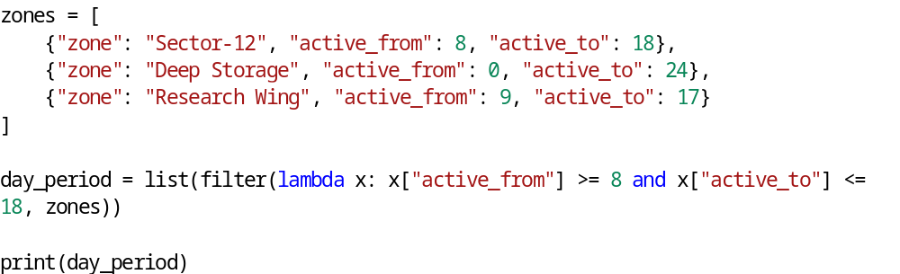
Рисунок 4 ⎯ Листинг программы для задания 4
В начале программы инициализируется список словарей zones. Каждый элемент списка содержит информацию о зоне: название («zone»), час начала активности («active_from») и час окончания активности («active_to»).
Далее выполняется отбор зон, соответствующих заданному временному интервалу. Для этого используется встроенная функция filter в сочетании с лямбда-выражением. Лямбда-функция принимает словарь x (очередную зону) в качестве аргумента.
Внутри лямбда-выражения проверяется составное логическое условие с использованием оператора and. Оно требует выполнения двух критериев одновременно:
- время начала активности («active_from») должно быть больше или равно 8;
- время окончания активности («active_to») должно быть меньше или равно 18.
Результат фильтрации преобразуется в список с помощью функции list и присваивается переменной day_period.
В завершении программа выводит на экран список day_period, содержащий только те зоны, которые функционируют строго в дневное время.
  - Задание 5
Фонд анализирует служебные отчеты. Некоторые отчеты содержат внешние ссылки, которые должны быть удалены перед архивированием. Используя filter и лямбда-выражение, требуется отобрать отчёты, содержащие интернет-ссылки и преобразовать их так, чтобы вместо ссылки отображалось «[ДАННЫЕ УДАЛЕНЫ]». На рисунке 5 представлен листинг программы.
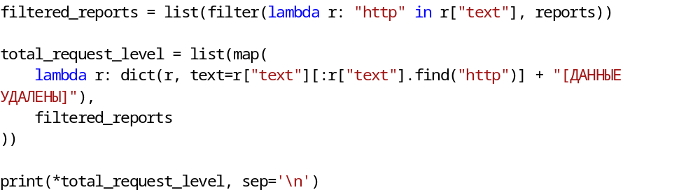
Рисунок 5 ⎯ Листинг программы для задания 5
В начале программы инициализируется список словарей reports. Каждый элемент списка содержит информацию об отчете: имя автора («author») и текст сообщения («text»).
Далее выполняется фильтрация списка для поиска отчетов, содержащих ссылки. Для этого используется функция filter в сочетании с лямбда-выражением lambda r: «http» in r[«text»]. Лямбда-функция проверяет наличие подстроки «http» в поле «text» каждого отчета. Результат фильтрации преобразуется в список и сохраняется в переменную filtered_reports.
Затем происходит обработка отобранных записей для удаления ссылок. Используется функция map, которая применяет лямбда-выражение к каждому элементу списка filtered_reports. Лямбда-функция создает новый словарь с помощью конструктора dict(r, text=...), сохраняя исходные данные, но изменяя поле «text».
Новое значение текста формируется следующим образом: берется срез исходной строки от начала до индекса первого вхождения подстроки «http» (найденного методом find), к которому прибавляется строка «[ДАННЫЕ УДАЛЕНЫ]». Результат сохраняется в список total_request_level.
В завершении программа выводит обработанные отчеты в консоль. Использование оператора распаковки * и параметра «sep='\n'» позволяет вывести каждый элемент списка с новой строки для удобства чтения.
  - Задание 6
Дан список SCP-объектов с указанием их класса содержания. Используя filter и лямбда-выражение, сформируйте список SCP-объектов, которые требуют усиленных мер содержания. Результат должен быть списком словарей исходного формата. На рисунке 6 представлен листинг программы.
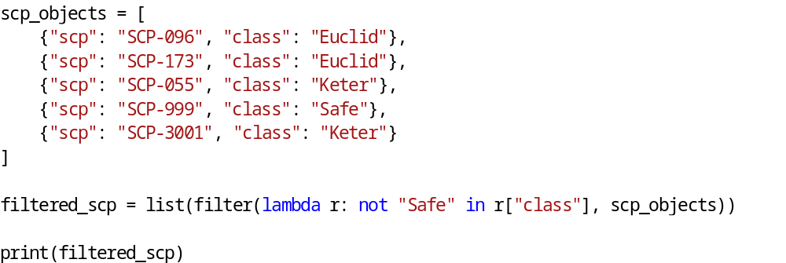
Рисунок 6 ⎯ Листинг программы для задания 6
В начале программы инициализируется список словарей scp_objects. Каждый элемент списка содержит информацию об объекте: его идентификатор («scp») и класс содержания («class»).
Далее выполняется отбор объектов, требующих усиленных мер безопасности. Для этого используется встроенная функция filter совместно с лямбда-выражением lambda r: not «Safe» in r[«class»]. Лямбда-функция принимает словарь объекта r и проверяет логическое условие: если подстрока «Safe» отсутствует в поле «class», выражение возвращает True.
Таким образом, из списка исключаются объекты безопасного класса, и остаются только те, чьи классы (например, «Euclid» или «Keter») подразумевают более строгие условия содержания. Результат фильтрации преобразуется в список с помощью функции list и присваивается переменной filtered_scp.
В завершении программа выводит отфильтрованный список словарей filtered_scp в консоль.
  - Задание 7
Дан список инцидентов с количеством задействованного персонала. Используя sorted и лямбда-выражение, требуется отсортировать инциденты по количеству персонала и оставить только три наиболее ресурсоемких инцидента. На рисунке 7 представлен листинг программы.
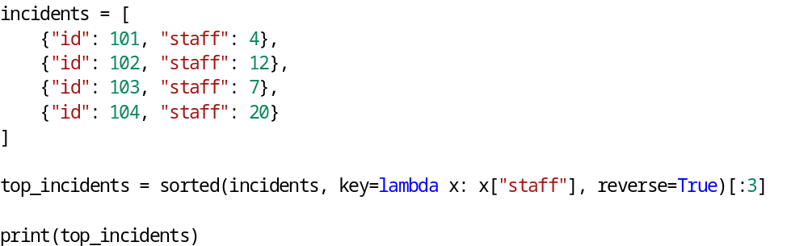
Рисунок 7 ⎯ Листинг программы для задания 7
В начале программы инициализируется список словарей incidents. Каждый элемент списка содержит уникальный идентификатор инцидента («id») и количество задействованного персонала («staff»).
Далее выполняется сортировка списка для определения наиболее ресурсоемких происшествий. Для этого используется встроенная функция sorted. В качестве именованного аргумента key передается лямбда-выражение lambda x: x[«staff»], которое возвращает количество персонала для каждого элемента.
Чтобы отсортировать список по убыванию (от большего количества к меньшему), используется параметр reverse=True. К результату сортировки сразу применяется операция среза «[:3]», которая оставляет в списке только первые три элемента (инциденты с максимальным числом персонала).

Итоговый список присваивается переменной top_incidents. В завершении программа выводит этот список в консоль.
  - Задание 8
Дан список протоколов безопасности и их уровней критичности. Используя map и лямбда-выражение, надо создать новый список строк вида «Protocol Lockdown - Criticality 5». На рисунке 8 представлен листинг программы.
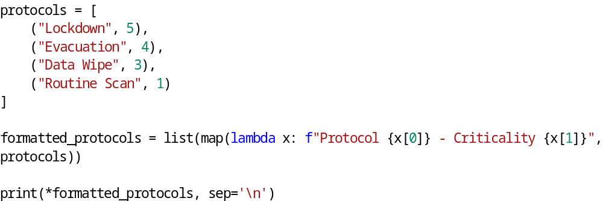
Рисунок 8 ⎯ Листинг программы для задания 8
В начале программы инициализируется список кортежей protocols. Каждый элемент списка содержит пару значений: строковое название протокола (например, «Lockdown») и целочисленное значение уровня критичности.
Далее выполняется преобразование данных в строковый формат. Для этого используется функция map совместно с лямбда-выражением. Лямбда-функция принимает кортеж x в качестве аргумента. В теле функции используется f-строка для форматирования вывода: в шаблон подставляются первый элемент кортежа x[0] (название) и второй элемент x[1] (уровень).
Результат работы функции map преобразуется в список с помощью функции list и сохраняется в переменной formatted_protocols.
В завершении программа выводит сформированные строки в консоль. Использование оператора распаковки * и параметра «sep='\n'» позволяет вывести каждый протокол с новой строки.
  - Задание 9
Имеется список смен охраны с указанием длительности (в часах). Используя filter и лямбда-выражение, выберите только те смены, которые длятся не менее 8 часов и не превышают 12 часов. На рисунке 9 представлен листинг программы.

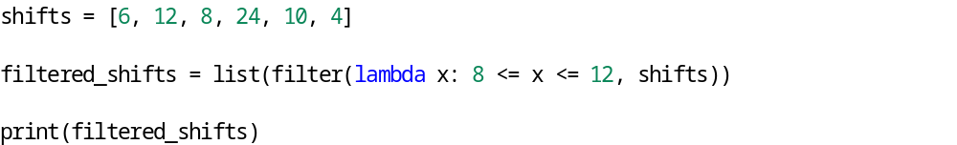
Рисунок 9 ⎯ Листинг программы для задания 9
В начале программы инициализируется список целых чисел shifts, который содержит данные о продолжительности смен в часах.
Далее выполняется отбор смен, соответствующих заданному временному диапазону. Для этого используется встроенная функция filter совместно с лямбда-выражением lambda x: 8 <= x <= 12. Лямбда-функция принимает длительность смены x и проверяет двойное условие: число должно быть больше или равно 8 и одновременно меньше или равно 12.
Функция filter возвращает итератор, который преобразуется в список с помощью функции list. Полученный результат присваивается переменной filtered_shifts.
В завершении программа выводит список filtered_shifts в консоль, отображая только подходящие по длительности смены.
  - Задание 10
Дан список сотрудников с результатами психологической оценки (от 0 до 100). Используя max и лямбда-выражение, определите сотрудника с наивысшей оценкой. Результатом должно быть имя сотрудника и его балл. На рисунке 10 представлен листинг программы.
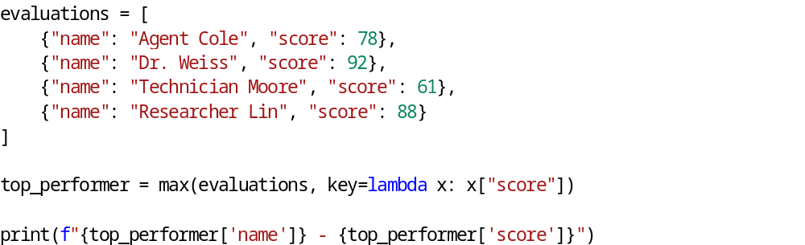
Рисунок 10 ⎯ Листинг программы для задания 10
В начале программы инициализируется список словарей evaluations. Каждый элемент списка содержит информацию о сотруднике: имя («name») и результат оценки («score»).
Далее выполняется поиск сотрудника с наивысшим баллом. Для этого используется встроенная функция max, которой передается исходный список evaluations. В качестве именованного аргумента key используется лямбда-выражение lambda x: x[«score»].
Лямбда-функция принимает словарь сотрудника x и возвращает значение по ключу «score» — числовую оценку. Таким образом, поиск максимума осуществляется именно по полю «score».
Результат (словарь с данными лучшего сотрудника) присваивается переменной top_performer. В завершении программа выводит имя сотрудника и его балл в консоль, используя f-строку для форматирования вывода.

